💡 小学校（低学年用）インフォームド・アセント文書作成の手引き

- 様式３（同意説明文書）の内容を、対象年齢に合わせた文章のレベルに調整して作成する。

- お手紙や絵本仕立てにしたり、マンガのように吹き出し等をつけて、子どもに直接話しかけるイメージで作成し、子どもがアセント文書に興味を持てるように工夫をする。

- 子どもが読めるように、柔らかいフォントや文字の大きさ、行間、読み仮名にも配慮する。

- 専門用語は、できるだけやさしい表現に置き換えるよう、努力する。

- 子どもに読めても、全てを理解することはできないと思われるので、説明者が必ず一緒に
口頭で補足する前提で作成する。

- 研究の流れや、特に重要なポイントは絵や図で見せながら、説明者が口頭でも補足出来るように配慮する。

- 研究目的に合わせて説明ができるよう、ひな形の文章は適宜編集する。

💡 フリー画像をダウンロードして活用する
- 研究目的ごとに、説明イラストは異なりますので、自由にレイアウトください。
キーワードで検索して、ダウンロードした説明用画像を、適宜挿入していただいて結構です。
※予めフリー画像サイトの規定および著作権等をご確認のうえ、自己責任にてご使用ください。

💡 対象年齢に応じて漢字・かなを確認するヒント

- 小学校で習う漢字 チェックツール ORANGE-FACTORY (オレンジ工房)
https://orange-factory.com/tool/kanjicheck.html
学年を指定して、その学年までに習っていない漢字を強調表示します。
どなたでもご自由にご利用ください。（HPより）

- UDトーク®（音声認識アプリ） Shamrock Records,inc
https://udtalk.jp
スマートフォンのアプリストアから「UDトーク」を検索してダウンロード
⇒トークを始める→設定→漢字かな日本語設定→対象年齢に設定→アセント文書を読み上げる
※インフォームド・アセント作成等でUDトークは基本的にどなたでも無料でご利用いただけますが、官公庁、地方自治体及び教育機関は「アプリ導入プログラム」の申請が必要です。
ひな形 ※青字の部分を申請しようとする研究に当てはまるように書き換えて、説明書を完成させてください
小学校低学年用
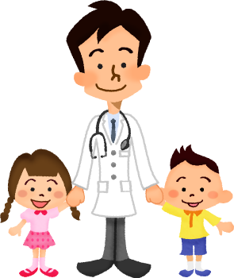
（ちゃん）へ

・・・・・・・・・・・・・・・ための
研究の お手つだいの おねがい

はじめに
このお手紙には、（例：〇〇病院の先生）から、・・(例：●●の病気)・・について、・・（例：病気の なおし方を 見つける）・・/の（する）ための お手つだいの おねがいが 書かれています。お家の人と いっしょに よく 読んで 決めてから お返事を ください。(*´▽｀*)b
以下の項目で該当しない箇所は適宜削除・変更・追記し、様式３（同意説明文書）の内容と
合わせてください。
１．●●の 病気
●●は、 体の なかにあり、 ★・・・・・ はたらきを しています。
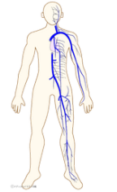
●●が ・・（例：きずつく）と、 人は 病気に なってしまうことがあります。 ●●の 病気には、 なおし方が まだよくわからない ものや、 もっとよい （病気のなおし方/薬）が あったら いいなと 思われているものも あります。
★=できるだけやさしく、分かりやすく記して下さい
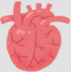

２．●●の 病気を 調べている 研究者の 先生たち
あなたが 病気を なおそうと、 がんばっている ように、 同じ 病気を なおそうと がんばっている 人が たくさんいます。
●●病院の お医者さんは なおし方が まだ よくわからない 病気や、 もっとよい なおし方を さがすために、 病気が なぜ起こるのか、 どうすれば 病気がなおるのか、 お薬を飲むと どのくらい 良くなるのか、 みんなが お薬を 安心して 使えるのかを 調べるために、病院の お仕事の ほかに、「研究」という お仕事もしています。
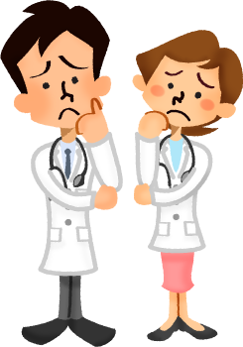
先生たちは、あなたのように 病気を なおそうと がんばっている かんじゃさんや、 かんじゃさんの 役にたちたいと 思ってくれている 人たちの 助けがなければ、 病気の なおし方を 見つけることは できません。
そこで、 先生から おねがいが あります。 ●●の病気を なおす方ほうを さがす 研究の お手つだいを していただけませんか。
３．●●ってなあに？ 《説明不要の場合は削除》
（研究の方法・治療法・薬に関する説明など。）
・（たべもの・おもちゃ・遊びなどを例にする）・・・・を 作っているところを 考えてみてください。 実は、わたしたちの体も、この・・・のような ・・・・・・・・（で）できています。
ほとんどの●●は、 ・・・・・・はたらきが ・・・ます。 たとえば、・・・・でした。
ですが 研究者の先生たちは、 ・・・・・した●●に、「●●」とよばれる（こと/もの）を・・・（し）て ・・・・できるように なってきました。
はじめの・・・のお話で言えば、・・・・は、・・・・・できませんでした。しかし、研究者の先生が ・・・ という・・・に ・・・（す/させ）ると、・・・・・・・ことができるのです。
このように ●●を ・・・・・にして、 人がどうして 病気になるのか、 その病気の なおし方を 調べるために かんじゃさんの 体で 作られているものを 分けて もらって 使ったり、 新しいお薬が きく か どうかを たしかめる ために 「研究」を しています。

４．お手つだい は、どんなこと を するの？

お手つだい してほしい 「研究」は、こんなことを 調べます。
①かんじゃさん（から/に）・・（けつえきを/●●という お薬を飲んで）いただいて、 ②その（けつえき/お薬）から・・・をして、
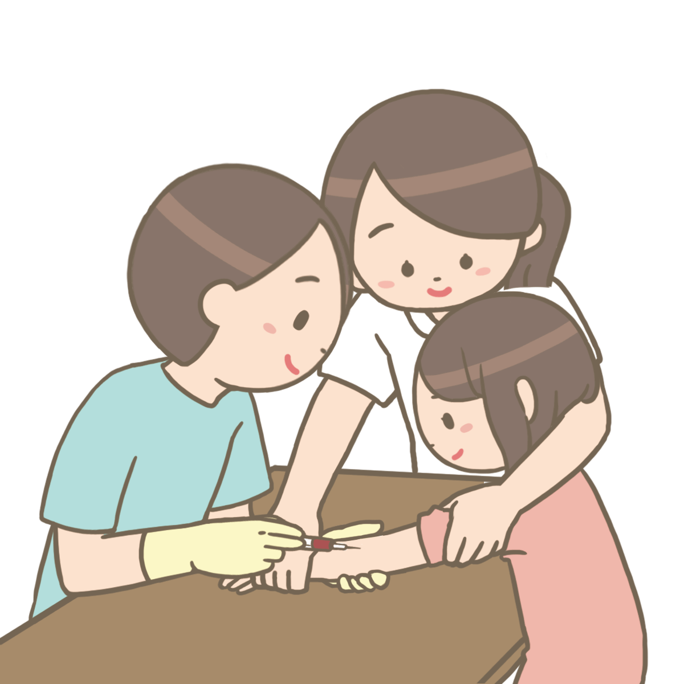
③・・・を ●●などの ・・・（に）することで、
④なおり にくかったり、なおし方が わからない ●●の病気が、 どうして 起こるのかを さがしたり、 病気の なおし方や、 お薬の ききめを 調べます。

５．あなたに おねがいしたいこと
おねがいしたいことは、 （●●を いつもより 多めに とらせてもらい/●●という 薬を 飲んでもらい）、 先生たちが 病気をなおす 方ほうを 調べるために （使わせて/体の じょうたい を 教えて） いただけませんか。
《 病院で すること 》
・やくそくの 日にちを 決めて 病院で（●●の） けんさや しんさつを ＿回します。
・いつも病院で ・・・で●●を（とる/飲む）ときに、研究に 使わせて もらうための●●（薬）を ・・・（採取量を日常生活用具に例えて表現する 例：スプーン1ぱい から 4はい くらい 多めに）●●を （とり/飲み）ます。

《 お家で すること 》
・＿＿＿＿食の後に、お薬を ＿こ 飲みます。

６．●●を（とる/飲む）時の おねがい
（採取する試料・方法・使用器具・痛みはあるか・全部で何回採取するか・来院回数などを伝える）
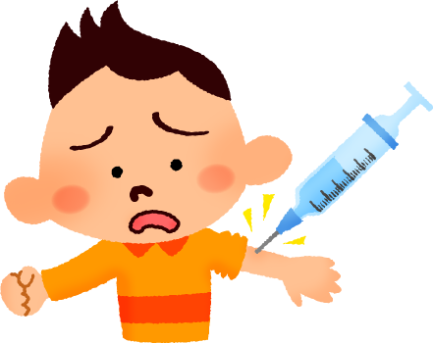
●●を（とる/飲む）ときには （部位）から （（器具名）を使って/お水で） （とり/飲み）ます。 （（器具）の XXを （部位）に ・・ときは、 ・・っとして/お薬は） （いたい/にがい）かも しれません。 （けれど、 （部位）を うごかすと XXが別のところに ささって あぶないので、 （部位）は うごかさないで ください。）
また、●●を （とって/飲んで）いる時に だるく なったり、 気もちが わるく なったり するかも しれません。 そんな 時は すぐに 先生や かんごしさんに 教えて ください。
（※必要に応じて）この お手つだいの ために 病院へ ＿回 きてください。

７．●●を （とった/飲んだ）後の おねがい
（注意事項などを記載して、イラストも載せる）
●●を （とった/飲んだ） （ところ/後）は、 （ひっかいたり しないように してください。 ひっかいた ところ から、 ばいきんが 入って いたくなったり、 きずが なおるのが おそくなることが あります。/お家で しずかに すごしましょう。

８．あげた ●●や ●●は 何のやくに 立つの？
あなたから もらった ●●を 調べて、 今すぐに あなたの 病気が なおるように なるわけでは ありません。
けれど、あなたから もらった ●●は、 研究者の 先生が ●●の 病気を 調べて、 病気を なおす 方ほうを さがすことの 大きな やくに たちます。
そして、 もしかすると、 いつか あなたの 病気を なおす 方ほうが わかったり、 同じ 病気で こまっている たくさんの かんじゃさんを たすける ことが できる かもしれません。

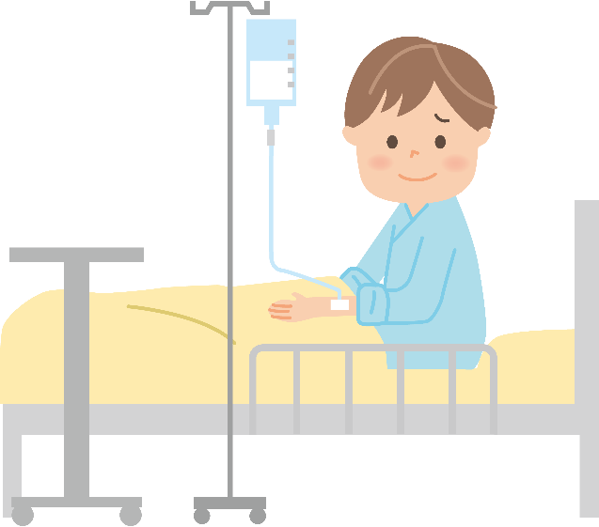
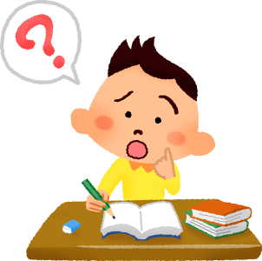

９．研究の お手つだいが終わったら、あげた●●はどうなるの？
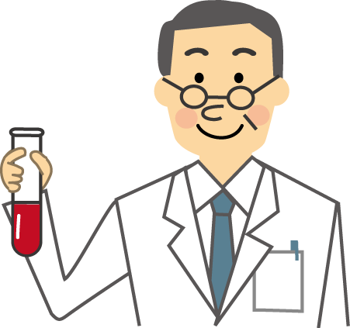
あなたから （おしえて）もらった ●●は、 とても 大切な ものなので、 いつもは 大事に しまっておきます。そして、研究で ひつように なった ときに、 使います。

１０．あなたの 気持ちを おしえてください。
お家の人も、 先生も、 あなたの 気持ちを 一番大切にしています。
この研究の お手つだいを すること も、 しないことも、 どちらでも
すきな方を えらんで 決めて、 お返事のお手紙をください。
一度 お手つだい してもいいと 決めた後に、 やっぱり いやだな と思っても かまいません。 その時は、 お家の人や お医者さんや かんごし さんや まわりの 大人の人に、 すぐに 教えて ください。 この お手つだいを しなくても、お医者さんは 病気を みてくれますから 安心 してください。
１１．こまった ことがあったら…
こまったことや、 わからないことが あったら、お医者さんや、 かんごしさんや、 お家の人に いつでも 聞いてください。
【先生の名前 と 電話番号】
病院の名前 | とうほう大学 ●●病院
電話番号
先生の名前
相談室

１２．●●●●の 病気の 研究を 手つだっても いいと 思ったら

●●●●の病気の 研究を 手つだっても いいと思ったら、同意書
に お名前を 書いて、お家の人や、病院の人に わたして ください。
ここまで 読んで くれて
どうも ありがとう！
病院 ほかん用
同意書

「・・・」について 話を 聞きました。
研究の お手つだいを します。

決めた日： 年 月 日

名前：

話をした先生
話をした日： 年 月 日
名前：
話をした人
話をした日： 年 月 日
名前：
病院 ほかん用
同意てっかい書

「・・・」について 研究の お手つだいを やめます。

決めた日： 年 月 日

名前：

話をした先生
話をした日： 年 月 日
名前：

話をした人
話をした日： 年 月 日
名前：

